Facultad de Ingeniería
Carrera de Ciencia de Datos e Inteligencia Artificial
Informe de Actividad de Investigación Formativa

Periodo Académico
2026-1S

Contenido

1. Autores 3
2. Personal Académico 3
3. Resultados de Aprendizaje de la asignatura: 3
4. Tema de la Actividad de la Investigación Formativa: 3
5. Objetivos de la(s) actividad(es): 3
6. Fecha de la ejecución: 3
7. Desarrollo del Informe 4
7.1 Introducción. (1 página) 4
7.2 Descripción de la metodología (Especificación de cómo se realizaron la(s) actividad(es) de Investigación Formativa. (Qué y Cómo) 4
7.3 Descripción de la(s) acción(es) realizadas (Fase de Ejecución y Seguimiento y Fase de Socialización y Reflexión) 8
7.4 Resultados 9
7.5 Bibliografía 13
8. ANEXOS (Evidencias) 14

Autores
- Maigualema Erazo Henry Gabriel
- Yanza Montero Kevin Santiago
- Aucanshala Alcoser Franklin Geovanny
- Obando Vivanco Josselyn Roxana

Personal Académico
2.1. Director de Carrera
- Mgs. Milton Pául López Ramos.
2.2. Profesor de Asignatura
- Msc. Marco Javier Castelo Cabay.

Resultados de Aprendizaje de la asignatura:
Investiga sobre ciencia de los datos, modelos matemáticos, estadística, diseño de software, machine learning, inteligencia artificial, y análisis de la eficiencia de los Sistemas Informáticos. Sustenta la gestión del conocimiento ajustada al entorno cultural y legal, tanto nacional como internacional.
Comprende los principios fundamentales de los algoritmos bioinspirados, reconociendo su origen natural y clasificándolos según sus características generales para diferenciar sus principales enfoques de optimización. Analiza los distintos tipos de algoritmos bioinspirados, identificando sus estructuras fundamentales y las aplicaciones más relevantes para seleccionar la técnica adecuada en problemas de ciencia de datos, inteligencia artificial y optimización. Sustenta la gestión del conocimiento ajustada al entorno cultural y legal, tanto nacional como internacional, para garantizar el uso ético y responsable de la información y las tecnologías.
Distingue las características esenciales de los algoritmos de trayectoria, diferenciándolos de otros enfoques metaheurísticos poblacionales para identificar sus ventajas y limitaciones en problemas de optimización. Aplica algoritmos de trayectoria a problemas concretos, evaluando su eficiencia y adecuación en distintos contextos mediante modelos matemáticos y herramientas computacionales para obtener soluciones de calidad.
Comprende los fundamentos de la hibridación de algoritmos, identificando las motivaciones, ventajas y retos de combinar diferentes técnicas metaheurísticas para mejorar el rendimiento en problemas complejos de optimización. Analiza casos prácticos de hibridación, proponiendo estrategias de combinación de algoritmos que permitan incrementar la calidad de las soluciones, reducir el tiempo de procesamiento y mejorar la eficiencia de los sistemas inteligentes.
Identifica los criterios teóricos necesarios para evaluar y comparar el rendimiento de distintas metaheurísticas en términos de calidad, robustez y eficiencia para seleccionar el método más adecuado según el problema planteado. Analiza el desempeño de algoritmos y estrategias híbridas mediante métricas de evaluación y análisis estadístico de resultados para fundamentar la toma de decisiones y proponer mejoras en procesos de optimización e inteligencia artificial.

Tema de la Actividad de la Investigación Formativa:
Diseño, implementación y evaluación de una arquitectura híbrida de Inteligencia Artificial basada en Algoritmo Genético y Red Neuronal Artificial MLP para la clasificación binaria de enfermedad cardíaca a partir del dataset heart.csv.

Objetivos de la(s) actividad(es):
5.1. Objetivo general
Diseñar, implementar y evaluar una arquitectura híbrida GA + MLP para clasificar la presencia de enfermedad cardíaca, comparando su desempeño frente a una red neuronal MLP base mediante métricas de clasificación.
5.2. Objetivos especificos
- Analizar el dataset heart.csv, su estructura, distribución de clases, calidad de datos y variables predictoras.
- Aplicar un proceso reproducible de preprocesamiento con estandarización de variables numéricas y codificación one-hot de variables categóricas.
- Construir una Red Neuronal Artificial MLP base con arquitectura 64-32-16-1, activaciones ReLU en capas ocultas y salida sigmoide.
- Implementar un Algoritmo Genético para buscar hiperparámetros de entrenamiento, dropout, tasa de aprendizaje, épocas y tamaño de lote.
- Entrenar el modelo híbrido GA + MLP con la mejor configuración encontrada y evaluarlo en el conjunto de prueba.
- Comparar los modelos mediante accuracy, precision, recall, F1-score, ROC AUC, matrices de confusión y curvas de entrenamiento.
- Generar tablas, figuras, resultados experimentales, evidencias y una propuesta de artículo científico a partir del flujo ejecutado.

Fecha de la ejecución:
12 de julio de 2026.

Desarrollo del Informe

Introducción.
Las enfermedades cardiovasculares representan uno de los mayores desafíos para los sistemas de salud en todo el mundo. De acuerdo con la Organización Mundial de la Salud (OMS), continúan siendo la principal causa de muerte a nivel global, con millones de fallecimientos registrados cada año. Su impacto es aún más significativo en los países de ingresos medios y bajos, donde la carga de estas enfermedades es considerable (World Health Organization., 2025). Frente a esta realidad, la identificación temprana de indicadores asociados con problemas cardíacos se convierte en una aplicación relevante de la ciencia de datos, ya que permite transformar información clínica estructurada en conocimiento útil para apoyar la evaluación del riesgo, el tamizaje y la toma de decisiones.
En este escenario, la Inteligencia Artificial se ha consolidado como una herramienta de apoyo dentro del ámbito sanitario. Aunque no reemplaza el criterio ni el diagnóstico realizado por los profesionales de la salud, sí facilita el descubrimiento de patrones complejos entre diferentes variables clínicas, además de estimar probabilidades de riesgo mediante técnicas de aprendizaje automático. En tareas de clasificación binaria, como determinar la presencia o ausencia de una enfermedad cardíaca, los algoritmos supervisados aprenden a partir de datos previamente etiquetados para generar una predicción o una probabilidad de pertenencia a cada clase. No obstante, el rendimiento alcanzado por estos modelos está condicionado por aspectos como la calidad de los datos, el preprocesamiento aplicado, la selección de características, la configuración del modelo y la metodología empleada para su validación (Bishop, 2006) y (Géron, 2022).
Entre los distintos modelos de aprendizaje automático, las Redes Neuronales Artificiales del tipo Multilayer Perceptron (MLP) destacan por su capacidad para modelar relaciones complejas y no lineales en conjuntos de datos tabulares. Su funcionamiento se basa en la interacción de múltiples capas de neuronas conectadas mediante pesos ajustables, los cuales se optimizan de manera iterativa con el objetivo de reducir el error durante el entrenamiento. Sin embargo, el desempeño de una MLP depende en gran medida de la elección de sus hiperparámetros, como la tasa de aprendizaje, el número de épocas, el tamaño del lote, la cantidad de neuronas en las capas ocultas o el porcentaje de dropout. Debido a la gran cantidad de combinaciones posibles, definir estos valores de forma manual suele ser un proceso lento, complejo y poco eficiente (Goodfellow, Bengio, & Courville, 2016).
Como alternativa a este problema, los Algoritmos Genéticos (GA) ofrecen una estrategia de optimización basada en principios de la evolución biológica. Estos algoritmos generan una población inicial de posibles soluciones y, mediante operadores como selección, cruce y mutación, buscan evolucionar progresivamente hacia configuraciones con mejor desempeño (Holland, 1992) y (Mitchell, 1998). En el presente proyecto, esta técnica se utilizó para optimizar automáticamente los hiperparámetros de una red MLP, tomando como criterio de evaluación el valor del F1-score obtenido durante la validación. La finalidad fue analizar si este proceso de búsqueda evolutiva era capaz de superar el rendimiento de un modelo base y respaldar dicha comparación mediante evidencia experimental.
Este trabajo se desarrolló como proyecto integrador de fin de semestre de la carrera de Ciencia de Datos e Inteligencia Artificial. Más allá del entrenamiento de un modelo predictivo, el proyecto abarcó todas las etapas del proceso de desarrollo de una solución de aprendizaje automático, incluyendo el análisis exploratorio de los datos, la evaluación de su calidad, el preprocesamiento, la implementación de una MLP utilizando NumPy, el diseño del Algoritmo Genético, la evaluación mediante diferentes métricas de desempeño, la generación de tablas y visualizaciones, el almacenamiento de los modelos entrenados y la elaboración de la documentación correspondiente. Como objetivo principal, se planteó desarrollar una arquitectura híbrida basada en la integración de un Algoritmo Genético y una MLP para clasificar la presencia de enfermedad cardíaca en el conjunto de datos heart.csv, evaluando cuantitativamente si esta combinación proporciona mejoras respecto a una red neuronal entrenada sin optimización evolutiva.

Descripción de la metodología
Enfoque metodológico: La investigación se desarrolló con un enfoque aplicado, utilizando una metodología cuantitativa y un diseño experimental. Se empleó un conjunto de datos estructurado para abordar un problema de clasificación binaria. Para ello, se implementaron dos modelos: una Red Neuronal Multilayer Perceptron (MLP), utilizada como modelo base, y un modelo híbrido en el que un Algoritmo Genético optimizó los hiperparámetros de la red. Ambos modelos se evaluaron con el mismo conjunto de prueba y bajo idénticas condiciones experimentales para garantizar una comparación objetiva.
Dataset y variable objetivo: El estudio utilizó el conjunto de datos heart.csv, compuesto por 918 registros y 12 variables. De ellas, 11 corresponden a atributos predictivos y una a la variable objetivo, HeartDisease, codificada de forma binaria: el valor 0 representa la ausencia de enfermedad cardíaca y el valor 1 indica su presencia (Janosi, Steinbrunn, Pfisterer, & Detrano, 1989). La Tabla 1 resume las principales características y la estructura del conjunto de datos empleado.

Tabla 1. Características generales del dataset utilizado.
Característica | Valor
Nombre del Dataset | heart.csv (Heart Disease Dataset - Kaggle/UCI adaptado)
Número de registros | 918 instancias
Número de variables | 11 predictoras + 1 objetivo (12 total)
Variables codificadas | 20
Variable objetivo | HeartDisease (0 = no enfermedad, 1 = enfermedad)
Tipo de problema | Clasificación binaria
Valores faltantes | 0
Duplicados | 0

Control de calidad de los datos: Como parte de la etapa de validación del conjunto de datos, se realizó una revisión para detectar valores faltantes, registros duplicados y posibles inconsistencias en las variables clínicas. Los resultados mostraron que el dataset no contenía datos nulos ni observaciones repetidas. Sin embargo, durante la auditoría se identificaron algunos valores que podrían considerarse atípicos desde el punto de vista clínico, entre ellos un registro con RestingBP igual a 0 y 172 registros con Cholesterol también igual a 0. Estos casos no fueron modificados, ya que corresponden a la información original del archivo utilizado en la investigación y se mantuvieron debidamente documentados como parte del proceso de control de calidad. La Tabla 2 resume los principales indicadores evaluados durante esta etapa

Tabla 2. Revisión de calidad de datos documentada en el proyecto.
Indicador | Valor observado | Interpretación metodológica
Valores faltantes | 0 | No se requirió imputación por ausencia de nulos.
Duplicados | 0 | No se eliminaron registros repetidos.
RestingBP igual a 0 | 1 | Valor atípico conservado y documentado.
Cholesterol igual a 0 | 172 | Valor clínicamente discutible registrado como nota de calidad.
MaxHR menor a 40 | 0 | No se detectaron valores bajo ese umbral.

Preprocesamiento: La preparación de los datos se llevó a cabo mediante la clase ManualPreprocessor, diseñada para aplicar las transformaciones necesarias antes del entrenamiento de los modelos. En esta etapa, las variables se clasificaron en dos grupos: las numéricas (Age, RestingBP, Cholesterol, FastingBS, MaxHR y Oldpeak) y las categóricas (Sex, ChestPainType, RestingECG, ExerciseAngina y ST_Slope). Las variables numéricas fueron estandarizadas utilizando la media y la desviación estándar obtenidas únicamente del conjunto de entrenamiento, con el objetivo de evitar la fuga de información durante el proceso de aprendizaje (Bishop, 2006). Por otro lado, las variables categóricas se convirtieron en representaciones numéricas mediante la técnica de one-hot encoding, lo que permitió que fueran procesadas correctamente por la red neuronal (Géron, 2022).
Como resultado de estas transformaciones, las 11 variables predictoras originales pasaron a representarse mediante 20 características codificadas. Posteriormente, el conjunto de datos se dividió de forma estratificada para conservar la proporción de las clases en cada partición. El 80 % de los registros se destinó al entrenamiento y validación del modelo, mientras que el 20 % restante se reservó para las pruebas finales. A su vez, el conjunto de entrenamiento se subdividió internamente, asignando un 16 % para la etapa de validación. La distribución de las clases en cada una de estas particiones se presenta en la Tabla 3.

Tabla 3. Distribución estratificada de clases y partición experimental.
Clase HeartDisease | Total | Entrenamiento | Validación | Prueba
0 - Sin enfermedad | 410 | 262 | 66 | 82
1 - Con enfermedad | 508 | 325 | 81 | 102
Total | 918 | 587 | 147 | 184

Modelo base MLP: Como modelo de referencia se implementó una Red Neuronal Artificial de tipo Multilayer Perceptron (MLP). La arquitectura estuvo compuesta por 20 variables de entrada obtenidas después del proceso de codificación, seguidas de tres capas ocultas con 64, 32 y 16 neuronas, respectivamente. En las capas ocultas se empleó la función de activación ReLU, mientras que en la capa de salida se utilizó una función sigmoide, adecuada para problemas de clasificación binaria.
El entrenamiento del modelo se realizó utilizando la función de pérdida binary cross-entropy, y las predicciones finales se obtuvieron aplicando un umbral de 0.5 para asignar cada observación a una de las dos clases. Además, se incorporó la técnica de early stopping con una paciencia de 12 épocas, lo que permitió detener el entrenamiento cuando el desempeño sobre el conjunto de validación dejaba de mejorar (Goodfellow, Bengio, & Courville, 2016). Asimismo, se restauró automáticamente el estado correspondiente a la mejor época validada, con el propósito de conservar la configuración de pesos que ofrecía el mejor rendimiento. La configuración general de la red neuronal se resume en la Tabla 4.

Tabla 4. Configuración de la Red Neuronal Artificial MLP base.
Parámetro | Valor
Tipo de red | MLP (Multilayer Perceptron)
Arquitectura base | 20 entrada codificada, 64, 32, 16, 1 salida
Activaciones | ReLU en capas ocultas; Sigmoid en salida
Dropout base | 0.30, 0.30, 0.20
Learning rate base | 0.001
Épocas máximas base | 100
Early stopping | Patience=12, restore best weights

Algoritmo Genético: Para optimizar los hiperparámetros de la red neuronal se implementó un Algoritmo Genético (GA), el cual realizó una búsqueda automática de las configuraciones con mejor desempeño. Durante este proceso se exploraron diferentes valores para hiperparámetros como la tasa de aprendizaje, el número de épocas, el tamaño del lote (batch size) y el porcentaje de dropout. La población inicial estuvo conformada por un conjunto de soluciones generadas aleatoriamente dentro de rangos previamente establecidos para cada uno de estos parámetros.
Cada individuo de la población representó una configuración específica de la MLP y fue evaluado mediante el entrenamiento del modelo correspondiente (Mitchell, 1998). Posteriormente, su desempeño se midió utilizando el F1-score obtenido sobre el conjunto de validación, el cual actuó como función de aptitud para determinar la calidad de cada solución (Holland, 1992). A partir de estos resultados, el proceso evolutivo aplicó selección por torneo para elegir los individuos con mayor aptitud, cruce con una probabilidad de 0.8 para combinar características de las soluciones seleccionadas y mutación con una probabilidad de 0.1 para introducir variabilidad y favorecer la exploración del espacio de búsqueda. Además, se incorporó una estrategia de elitismo, mediante la cual la mejor configuración encontrada en cada generación se conservó sin modificaciones para asegurar que no se perdieran las soluciones de mayor rendimiento. La Tabla 5 presenta la configuración utilizada en el Algoritmo Genético, así como los hiperparámetros correspondientes a la mejor solución obtenida.
Tabla 5. Configuración y mejor solución del Algoritmo Genético.
Parámetro | Valor
Algoritmo | GA (Genetic Algorithm)
Generaciones | 50
Tamaño de población | 20
Probabilidad de cruce | 0.8
Probabilidad de mutación | 0.1
Fitness | F1-score en validación
Learning rate óptimo | 0.01
Épocas óptimas | 79
Batch size óptimo | 32
Dropout óptimo | 0.0, 0.2, 0.3
Patience | 8

Integración híbrida: Una vez finalizado el proceso de optimización, la mejor combinación de hiperparámetros obtenida mediante el Algoritmo Genético se utilizó para entrenar el modelo híbrido definitivo GA + MLP. Con el propósito de aprovechar una mayor cantidad de información durante esta etapa, los conjuntos de entrenamiento y validación se unificaron en un único conjunto para el aprendizaje del modelo. En contraste, el conjunto de prueba permaneció completamente independiente y se reservó exclusivamente para la evaluación final. Esta estrategia permitió realizar una comparación objetiva entre la MLP base y el modelo híbrido utilizando datos que no participaron en el ajuste de los parámetros de la red neuronal.
Métricas de evaluación. El desempeño de los modelos se analizó mediante un conjunto de métricas que incluyó accuracy, precision, recall, F1-score, ROC AUC, el tiempo de entrenamiento y la matriz de confusión. Estas métricas permitieron evaluar el rendimiento desde diferentes perspectivas, considerando tanto la capacidad de clasificación como la eficiencia del proceso de entrenamiento. Entre ellas, el F1-score fue seleccionado como función de aptitud durante la optimización con el Algoritmo Genético, ya que combina de manera equilibrada la precision y el recall. Esta métrica resulta especialmente adecuada cuando es importante analizar el impacto de los falsos positivos y los falsos negativos, ofreciendo una evaluación más representativa que la exactitud (accuracy) por sí sola.

Descripción de las acciónes realizadas
El desarrollo del proyecto se llevó a cabo siguiendo una secuencia de trabajo organizada y progresiva, acorde con la metodología de un proyecto integrador. En una primera etapa, se definió la estructura del proyecto mediante la creación de directorios específicos para almacenar los datos, las figuras, los modelos entrenados, los resultados obtenidos, las tablas, la documentación y el código fuente. Posteriormente, se consolidó el notebook Proyecto_GA_MLP_HeartDisease.ipynb como el flujo principal de ejecución y reproducción del proyecto, complementado por el script src/proyecto_ga_mlp.py, el cual reúne la implementación de las principales funcionalidades desarrolladas. La Tabla 6 resume de manera cronológica las actividades ejecutadas durante el proceso de desarrollo.

Tabla 6. Secuencia cronológica de acciones realizadas durante el proyecto.
N. | Fase | Acciones realizadas | Evidencia
1 | Preparación | Organización del proyecto, dataset heart.csv, README y requirements. | Estructura meta/proyecto_bien.
2 | Análisis exploratorio | Carga de datos, revisión de dimensiones, tipos, nulos, duplicados, distribución de clases y correlaciones. | results/eda_summary.json, tables/*.csv, figures/*.png.
3 | Preprocesamiento | Partición estratificada, estandarización numérica y one-hot encoding categórico. | models/preprocessor.json.
4 | Modelo base | Implementación de MLP 64-32-16-1, entrenamiento con early stopping y evaluación inicial. | models/base_model.pkl, metrics.json.
5 | Metaheurística | Implementación del GA con 50 generaciones, 20 individuos, cruce, mutación y selección por torneo. | results/ga_history.csv, best_ga_params.json.
6 | Modelo híbrido | Entrenamiento final de GA + MLP con la mejor configuración evolutiva. | models/hybrid_model.pkl.
7 | Evaluación | Comparación de métricas, curvas ROC, curvas de entrenamiento y matrices de confusión. | tabla_4_comparacion_modelos.csv y figuras.
8 | Socialización y reflexión | Redacción de informe, artículo IEEE preliminar y auditoría de cumplimiento. | docs/informe_investigacion_formativa.docx, docs/articulo_ieee.docx, auditoria_cumplimiento.md.

Fase de análisis exploratorio: La primera etapa del proyecto consistió en realizar un análisis exploratorio del conjunto de datos con el fin de conocer su estructura y verificar su calidad antes del entrenamiento de los modelos. Inicialmente, se cargó el archivo heart.csv y se comprobó que no existieran valores faltantes ni registros duplicados. Posteriormente, se calcularon estadísticas descriptivas para las variables numéricas, lo que permitió obtener una visión general de su comportamiento y distribución. Como complemento, se construyó un mapa de calor (heatmap) de correlación para analizar las relaciones lineales entre las variables predictoras y la variable objetivo. Además, se examinó la distribución de las clases, observándose un ligero desbalance entre los registros correspondientes a ausencia de enfermedad cardíaca (44.7 %) y presencia de enfermedad (55.3 %). Aunque esta diferencia no justificó la aplicación de técnicas de balanceo, sí motivó la incorporación del F1-score como una métrica adicional a la accuracy, con el propósito de obtener una evaluación más representativa del desempeño de los modelos.
Fase de implementación del modelo base: La Red Neuronal Multilayer Perceptron (MLP) fue desarrollada desde cero utilizando la biblioteca NumPy, lo que permitió disponer de un control completo sobre cada etapa del proceso de entrenamiento, incluyendo la propagación hacia adelante, el ajuste de los pesos y la aplicación del mecanismo de dropout (Harris, y otros, 2020). Para reducir el riesgo de sobreajuste, el entrenamiento incorporó la técnica de early stopping, configurada para restaurar automáticamente el estado correspondiente a la mejor época registrada durante la validación. Como configuración inicial, el modelo base se entrenó con tasas de dropout de 0.30, 0.30 y 0.20 en las capas ocultas, una tasa de aprendizaje de 0.001, un batch size de 16 y un máximo de 100 épocas de entrenamiento.
Fase de implementación del Algoritmo Genético: La optimización de los hiperparámetros se realizó mediante un Algoritmo Genético cuya población inicial estuvo formada por 20 individuos, cada uno representando una combinación distinta de parámetros para la red neuronal (Mitchell, 1998). Durante el proceso evolutivo, la calidad de cada solución se determinó entrenando una MLP candidata durante un número limitado de épocas, con un máximo de 14, con el fin de disminuir el costo computacional sin afectar significativamente la capacidad de comparación entre configuraciones. A lo largo de la ejecución del algoritmo se registró el historial completo de 1000 evaluaciones en el archivo results/ga_history.csv, lo que permitió analizar la evolución del valor de la función de aptitud en cada generación. Como resultado, la mejor configuración alcanzó un F1-score de 0.8495 sobre el conjunto de validación.
Fase de integración y evaluación final: Una vez identificada la combinación de hiperparámetros con mejor desempeño —learning rate de 0.01, 79 épocas, batch size de 32 y tasas de dropout de 0.0, 0.2 y 0.3— se procedió al entrenamiento del modelo híbrido GA + MLP. Para esta etapa se combinaron los conjuntos de entrenamiento y validación con el propósito de aprovechar una mayor cantidad de datos durante el aprendizaje. Finalmente, la evaluación del modelo se llevó a cabo utilizando exclusivamente el conjunto de prueba, el cual permaneció completamente independiente del proceso de entrenamiento. A partir de esta evaluación se obtuvieron las métricas de desempeño y las curvas de aprendizaje que permitieron comparar objetivamente los resultados alcanzados por la MLP base y la arquitectura híbrida optimizada mediante el Algoritmo Genético.

Resultados
Los resultados obtenidos evidencian que el modelo híbrido logró un mejor desempeño en comparación con la MLP base al considerar las principales métricas de clasificación. Esta mejora permite analizar el aporte de la optimización realizada mediante el Algoritmo Genético sobre la configuración de la red neuronal. La comparación detallada entre ambos enfoques fue generada a partir de los archivos results/metrics.json y tables/tabla_4_comparacion_modelos.csv, cuyos valores se resumen en la Tabla 7.
Tabla 7. Comparación de resultados entre MLP base y modelo híbrido GA + MLP.
Modelo | Accuracy | Precision | Recall | F1-Score | ROC AUC | Tiempo (s)
Modelo Base | 0.7935 | 0.7963 | 0.8431 | 0.8190 | 0.8758 | 1.0482
Modelo Híbrido GA + MLP | 0.8261 | 0.8125 | 0.8922 | 0.8505 | 0.8934 | 0.5855

El modelo base alcanzó un desempeño de accuracy = 0.7935, precision = 0.7963, recall = 0.8431, F1-score = 0.8190 y ROC AUC = 0.8758. Por otro lado, el modelo híbrido GA + MLP presentó mejores resultados en todas las métricas principales, logrando accuracy = 0.8261, precision = 0.8125, recall = 0.8922, F1-score = 0.8505 y ROC AUC = 0.8934.
Al comparar ambos enfoques, se observa que la integración del Algoritmo Genético permitió incrementar el rendimiento de la red neuronal. Específicamente, se obtuvo una mejora de 3.26 puntos porcentuales en accuracy, 3.14 puntos porcentuales en F1-score, 4.90 puntos porcentuales en recall y 1.76 puntos porcentuales en ROC AUC. Estos resultados reflejan que la optimización de hiperparámetros contribuyó principalmente a mejorar la capacidad del modelo para identificar correctamente los casos positivos de enfermedad cardíaca, manteniendo un equilibrio adecuado entre precisión y sensibilidad.
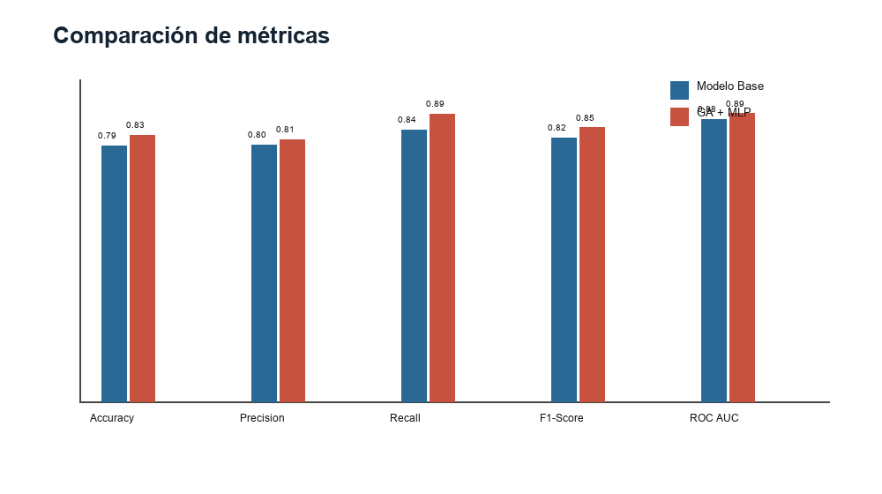

Figura 1. (Comparación de métricas entre MLP base y GA + MLP. El modelo híbrido supera al modelo base en accuracy, recall, F1-score y ROC AUC.)
Figura 1. Comparación de métricas de desempeño entre la MLP base y el modelo híbrido GA + MLP. Los resultados muestran que la arquitectura híbrida obtiene un rendimiento superior frente al modelo base en las métricas de accuracy, recall, F1-score y ROC AUC.
La visualización presentada en la Figura 1 permite identificar que las diferencias más representativas entre ambos modelos se encuentran principalmente en las métricas de recall y F1-score. En el contexto de la predicción de enfermedad cardíaca, el aumento del valor de recall resulta especialmente importante, ya que refleja una mayor capacidad del modelo para detectar correctamente los casos positivos y reducir la cantidad de pacientes que podrían ser clasificados erróneamente como sanos.

Análisis de curvas ROC: La Figura 2 presenta las curvas ROC obtenidas para ambos modelos. Se observa que las dos configuraciones alcanzan un comportamiento superior al de un clasificador aleatorio, representado por la línea diagonal de referencia. Sin embargo, el modelo híbrido GA + MLP logra un área bajo la curva (AUC) más elevada, con un valor de 0.8934 frente a 0.8758 obtenido por la MLP base. Este resultado indica que la combinación del Algoritmo Genético con la red neuronal mejora la capacidad del modelo para diferenciar, mediante probabilidades, entre pacientes con presencia y ausencia de enfermedad cardíaca.
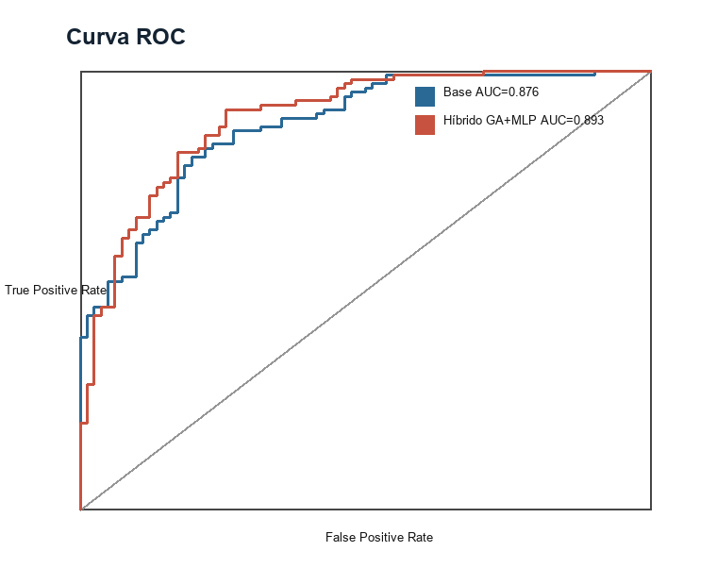

Figura 2. (Curva ROC. El AUC del modelo híbrido fue 0.8934 y el del modelo base fue 0.8758.)
Matrices de confusión: La Tabla 8 presenta el resumen de las matrices de confusión correspondientes a los dos modelos evaluados. Estos resultados permiten analizar la distribución de las predicciones realizadas por cada configuración, diferenciando entre clasificaciones correctas e incorrectas para las clases de ausencia y presencia de enfermedad cardíaca.
Tabla 8. Matrices de confusión obtenidas en el conjunto de prueba.
Modelo | TN | FP | FN | TP | Lectura Técnica
Modelo Base | 60 | 22 | 16 | 86 | Clasificó 86 positivos reales y dejó 16 falsos negativos.
Modelo Híbrido GA + MLP | 61 | 21 | 11 | 91 | Clasificó 91 positivos reales y redujo falsos negativos a 11.

Las Figuras 3 y 4 muestran la representación gráfica de las matrices de confusión obtenidas para ambos modelos. Al comparar los resultados, se observa que el principal aporte del modelo híbrido GA + MLP fue la disminución de los falsos negativos, pasando de 16 a 11 casos, junto con un incremento de los verdaderos positivos, que aumentaron de 86 a 91 registros correctamente identificados.
Por otra parte, la reducción de los falsos positivos fue más limitada, disminuyendo únicamente de 22 a 21 casos. Sin embargo, la mejora obtenida en la detección de casos positivos permitió incrementar la sensibilidad del modelo, lo que tuvo un efecto directo en el aumento del F1-score y en la capacidad general del clasificador para identificar pacientes con posible enfermedad cardíaca.
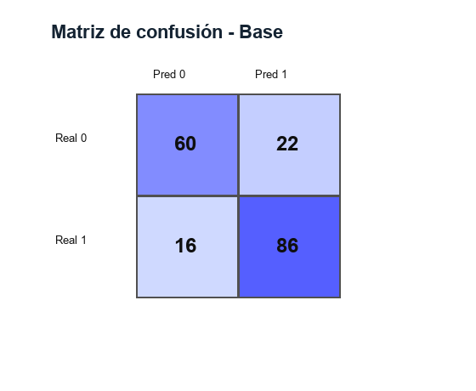

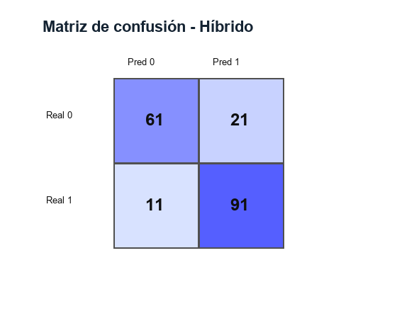
Figura 3. (Matriz de confusión del modelo base. El modelo base registró 60 TN, 22 FP, 16 FN y 86 TP.)

Figura 4. (Matriz de confusión del modelo híbrido. El modelo híbrido registró 61 TN, 21 FP, 11 FN y 91 TP.)

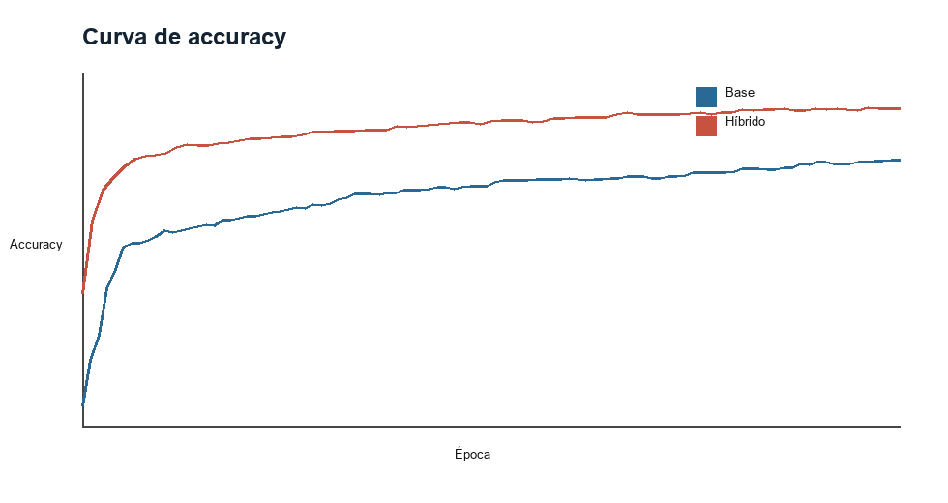

Curvas de entrenamiento: Las Figuras 5 y 6 amplían el análisis del desempeño mediante la visualización de las curvas obtenidas durante el proceso de entrenamiento interno de los modelos. La evolución de la métrica accuracy permite observar que el modelo híbrido GA + MLP alcanzó un mejor nivel de ajuste durante su entrenamiento definitivo en comparación con la configuración base. Asimismo, la curva de pérdida evidencia que el modelo híbrido presentó una disminución más rápida y estable de la función binary cross-entropy, lo que indica una convergencia más eficiente durante el aprendizaje de la red neuronal.

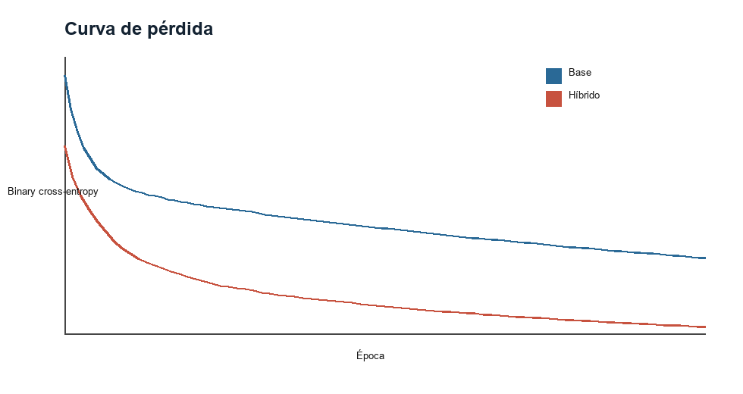
Figura 5. (Curvas de accuracy. El entrenamiento híbrido muestra una trayectoria de accuracy superior a la del modelo base.)

Figura 6. (Curvas de pérdida. La pérdida del modelo híbrido desciende con mayor rapidez durante el entrenamiento final.)
Discusión técnica: Los resultados obtenidos indican que la arquitectura híbrida GA + MLP logró un rendimiento superior al modelo MLP base, con mejoras especialmente destacadas en las métricas de recall y F1-score. Este comportamiento evidencia que el proceso de optimización mediante el Algoritmo Genético permitió encontrar una configuración de hiperparámetros más adecuada que la establecida manualmente para el modelo inicial. Entre los parámetros seleccionados por el proceso evolutivo destaca una tasa de aprendizaje de 0.01, superior a la utilizada en la configuración base, así como una configuración final de dropout menos restrictiva en la primera capa (0.0). Esta combinación pudo favorecer la capacidad de la red para aprender patrones relevantes presentes en los datos tabulares previamente codificados.
Es importante aclarar que los tiempos reportados en la Tabla 7 corresponden únicamente al entrenamiento final de cada modelo y no representan el costo total asociado al proceso de optimización genética. Aunque el modelo híbrido presentó un menor tiempo de entrenamiento final (0.5855 s frente a 1.0482 s del modelo base), la ejecución completa del Algoritmo Genético implica un mayor consumo computacional debido a la necesidad de entrenar y evaluar múltiples configuraciones candidatas. Por esta razón, la mejora obtenida en el desempeño debe analizarse considerando también el costo adicional requerido durante la fase de búsqueda evolutiva.
El registro histórico generado durante la ejecución del Algoritmo Genético permitió analizar la evolución del proceso de optimización. En total, se almacenaron 1000 evaluaciones de individuos, correspondientes a 50 generaciones con 20 soluciones por generación. El mejor valor de fitness basado en F1-score alcanzó 0.8495 en validación, mientras que en la primera generación se obtuvo un valor máximo de 0.7251 y en la generación final se alcanzó 0.8315. Estos resultados evidencian que el algoritmo exploró diferentes combinaciones de hiperparámetros y logró mejorar progresivamente la calidad de las soluciones hasta obtener la configuración utilizada en el modelo final.
Conclusiones derivadas: El proyecto permitió cumplir con el objetivo de diseñar, implementar y evaluar una arquitectura híbrida de Inteligencia Artificial orientada a la clasificación de enfermedad cardíaca. La integración del Algoritmo Genético con la red MLP produjo mejoras cuantificables respecto al modelo base, incrementando el F1-score de 0.8190 a 0.8505 y el valor de ROC AUC de 0.8758 a 0.8934. Además, la reducción de falsos negativos de 16 a 11 casos representa un resultado significativo dentro de un problema donde la detección adecuada de casos positivos es un factor relevante. El desarrollo también generó evidencia reproducible mediante código fuente, tablas de resultados, visualizaciones, modelos almacenados y documentación técnica del proceso completo.
Limitaciones y trabajo futuro: Aunque los resultados obtenidos fueron favorables, el estudio presenta algunas limitaciones que pueden abordarse en investigaciones posteriores. El experimento se realizó utilizando una única partición estratificada del conjunto de datos, por lo que sería conveniente incorporar estrategias como validación cruzada y pruebas con diferentes semillas aleatorias para evaluar la estabilidad de los resultados. Asimismo, futuras extensiones podrían comparar el desempeño frente a otros algoritmos de aprendizaje automático tradicionales, como Random Forest o Support Vector Machines (SVM), además de explorar técnicas de ajuste del umbral de decisión y métodos de explicabilidad que permitan comprender mejor la influencia de cada variable clínica en las predicciones. Finalmente, antes de considerar una implementación en entornos reales, sería necesario validar los resultados bajo criterios clínicos y con conjuntos de datos adicionales que representen diferentes escenarios médicos.

Bibliografía
Bishop, C. M. (2006). Pattern recognition and machine learning. Springer.
Géron, A. (2022). Hands-on machine learning with Scikit-Learn, Keras, and TensorFlow (3rd ed.). O'Reilly Media.
Goodfellow, I., Bengio, Y., & Courville, A. (2016). Deep learning. MIT Press.
Harris, C. R., Millman, K. J., Van der Walt, S. J., Gommers, R., Virtanen, P., Cournapeau, D., . . . Oliphant, T. E. (2020). Array programming with NumPy. Nature. doi:https://doi.org/10.1038/s41586-020-2649-2
Holland, J. H. (1992). Adaptation in natural and artificial systems: An introductory analysis with applications to biology, control, and artificial intelligence. MIT Press.
Janosi, A., Steinbrunn, W., Pfisterer, M., & Detrano, R. (1989). Heart Disease [Dataset]. UCI Machine Learning Repository. doi:https://doi.org/10.24432/C52P4X
Mitchell, M. (1998). An introduction to genetic algorithms. MIT Press.
World Health Organization. (2025). Cardiovascular diseases (CVDs). Obtenido de https://www.who.int/news-room/fact-sheets/detail/cardiovascular-diseases-(cvds)

ANEXOS (Evidencias)
Los recursos generados durante el desarrollo del proyecto se encuentran almacenados dentro de la carpeta principal del trabajo y constituyen la fuente de referencia utilizada para la elaboración del presente informe. Esta documentación incluye los archivos correspondientes al conjunto de datos empleado, el notebook principal de ejecución, el código fuente, los modelos entrenados, los resultados obtenidos, las tablas y figuras generadas, además del informe preliminar, el artículo en formato IEEE y la documentación relacionada con la auditoría de cumplimiento. En conjunto, estos elementos permiten respaldar la trazabilidad, reproducibilidad y validación de las etapas desarrolladas durante la investigación.
Tabla 10. Anexos y evidencias disponibles en el proyecto.
Tipo de evidencia | Archivo o carpeta | Descripción
Dataset | data/heart.csv |  | 918 registros, 12 columnas, variable objetivo HeartDisease.
Notebook principal | Proyecto_GA_MLP_HeartDisease.ipynb |  | Flujo completo de carga, EDA, preprocesamiento, modelos, GA, métricas y documentos.
Código fuente | src/proyecto_ga_mlp.py |  | Versión ejecutable del notebook principal.
Resultados | results/metrics.json |  | Métricas finales de MLP base y GA + MLP.
GA | results/ga_history.csv y best_ga_params.json |  | Historial de 1000 evaluaciones y mejor configuración evolutiva.
Tablas | tables/*.csv |  | Tablas de características, configuración, calidad, correlaciones y comparación de modelos.
Figuras | figures/*.png |  | Nueve gráficos usados como evidencia visual del análisis y evaluación.
Modelos | models/base_model.pkl y models/hybrid_model.pkl |  | Modelos serializados junto con preprocesador.
Documentación | docs/informe_investigacion_formativa.docx |  | Informe preliminar generado por el flujo del proyecto.
Artículo | docs/articulo_ieee.docx |  | Propuesta de artículo científico en formato IEEE.
Auditoría | docs/auditoria_cumplimiento.md |  | Lista de cumplimiento de requisitos y evidencias.

